|  |
| --- |
| **MATEMATİK ELDESİZ TOPLAMA İŞLEMİ ETKİNLİK** |
| C:\Users\Vestel\Desktop\1.jpg |

**VERİLEN SAYILARI BULARAK TOPLAYINIZ**

 

**. . .**

**+ . . .**

**. . .**





**. . .**

**+ . . .**

**. . .**

 

**. . .**

**+ . . .**

**. . .**





**. . .**

**+ . . .**

**. . .**



**. . .**

**+ . . .**

**. . .**





**. . .**

**+ . . .**

**. . .**

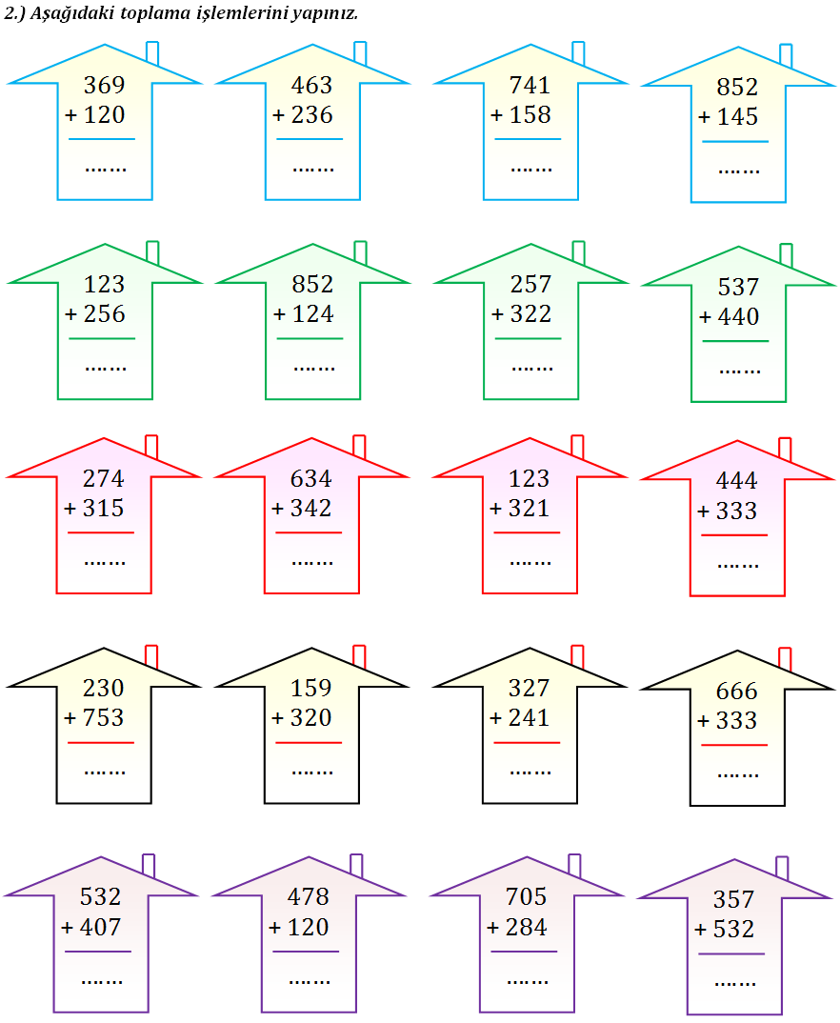

**ALFABETİK SIRALAMA ETKİNLİĞİ**

Aşağıda verilen kelimeleri,alfabetik sıraya göre sıralayınız.

|  |  |  |  |  |  |  |  |  |  |
| --- | --- | --- | --- | --- | --- | --- | --- | --- | --- |
| |  |  | | --- | --- | | **Kelime** | **Alfabe Sırası** | | marul  kurabiye  acemi  acil  acele | 1……………………  2……………………  3……………………  4……………………  5…………………… | | |  |  | | --- | --- | | **Kelime** | **Alfabe Sırası** | | suluk  veda  vida  perde  ceviz | 1……………………  2……………………  3……………………  4……………………  5…………………… | |
| |  |  | | --- | --- | | **Kelime** | **Alfabe Sırası** | | biber  berber  bilgi  bardak  böbrek | 1……………………  2……………………  3……………………  4……………………  5…………………… | | |  |  | | --- | --- | | **Kelime** | **Alfabe Sırası** | | patates  tedavi  tekerlek  resim  tilki | 1……………………  2……………………  3……………………  4……………………  5…………………… | |
| |  |  | | --- | --- | | **Kelime** | **Alfabe Sırası** | | özlem  ördek  önlük  öykü  örtü | 1……………………  2……………………  3……………………  4……………………  5…………………… | | |  |  | | --- | --- | | **Kelime** | **Alfabe Sırası** | | uçurum  uzak  uyluk  uçurtma  un | 1……………………  2……………………  3……………………  4……………………  5…………………… | |
| |  |  | | --- | --- | | **Kelime** | **Alfabe Sırası** | | seramik  sebze  seans  sezgi  semaver | 1……………………  2……………………  3……………………  4……………………  5…………………… | | |  |  | | --- | --- | | **Kelime** | **Alfabe Sırası** | | paça  para  pancar  paket  pabuç | 1……………………  2……………………  3……………………  4……………………  5…………………… | |
| |  |  | | --- | --- | | **Kelime** | **Alfabe Sırası** | | kenar  köşe  kiraz  kibir  kibar | 1……………………  2……………………  3……………………  4……………………  5…………………… | | |  |  | | --- | --- | | **Kelime** | **Alfabe Sırası** | | marul  maliye  maraton  ördek  martı | 1……………………  2……………………  3……………………  4……………………  5…………………… | |
|  |  |